物件番号 | ２ | （３）丈 量 図
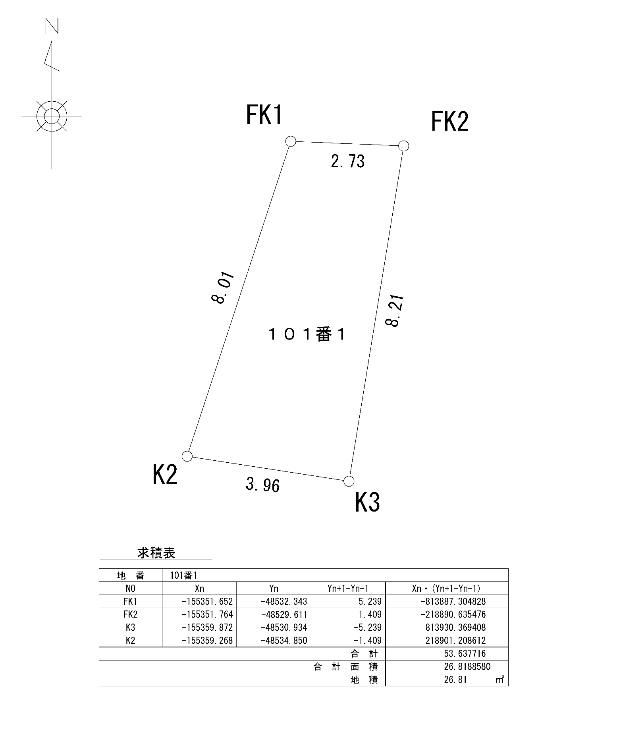
FK1

FK2

K3

K2

１０１番1

